**宿州市宣传部 2020 年度部门决算**

2021 年 9 月

目 录

**第一部分 宿州市宣传部概况**一、部门职责

二、机构设置

**第二部分 宿州市宣传部 2020 年度部门决算表**一、收入支出决算总表

二、收入决算表三、支出决算表

四、财政拨款收入支出决算总表

五、一般公共预算财政拨款支出决算表

六、一般公共预算财政拨款基本支出决算表 七、政府性基金预算财政拨款收入支出决算表八、国有资本经营预算财政拨款支出决算表

**第三部分 宿州市宣传部 2020 年度部门决算情况说明**一、收入支出决算总体情况说明

二、收入决算情况说明三、支出决算情况说明

四、财政拨款收入支出决算总体情况说明

五、一般公共预算财政拨款支出决算情况说明

六、一般公共预算财政拨款基本支出决算情况说明七、政府性基金财政拨款收入支出决算情况说明 八、国有资本经营预算财政拨款支出决算情况说明九、其他重要事项情况说明

# 第四部分 名词解释

**宿州市宣传部 2020 年度部门决算情况**

第一部分 宿州市宣传部概况

一、部门职责

（一）贯彻执行党中央和省、市、县委关于宣传工作的方针 政策和意见，督促检查落实情况；按照省、市委宣传部和县委的 要求，部署全县宣传工作；指导全县宣传文化系统的工作；协调 县直宣传文化系统各部门之间的关系。

（二）负责指导全县理论研究、理论学习、理论宣传工作； 负责全县哲学社会科学的规划和管理工作；对理论干部进行培训。

（三）负责引导社会舆论，指导、协调县直新闻单位的工作； 负责对县广播电视台的工作实施方针、政策的指导；管理网络监管办公室，归口管理、统筹协调互联网上的新闻宣传工作。

（四）指导全县精神产品的生产，组织实施精神产品生产的 “五个一工程”；负责对县文化广播电视新闻出版局、县文联的工 作实施方针、政策的指导；指导协调全县“扫黄打非”工作。

（五）负责规划、部署全县思想政治工作；配合有关部门做 好党员教育工作，负责编写党员教育教材；承担县委思想政治工 作领导小组办公室工作。

（六）协调、协同有关部门做好社会宣传工作；指导教育体 育、卫生、计划生育等部门贯彻执行党的方针、政策。

（七）负责提出全县宣传思想文化事业改革和发展的规划及 实施意见。

（八）受县委委托，会同县委组织部管理县直宣传口各单位 领导干部，指导领导班子建设；根据干部双重管理的规定，对乡 镇党委宣传委员的任免提出意见；参与宣传系统副科级以上领导 干部的考察工作，负责宣传系统部分股级干部的考核、任免和管 理工作；制订乡镇、县直宣传文化系统有关干部的培训规划并组 织实施；会同有关部门承担全县政工系列初级专业技术职务评审 工作。指导县直宣传口后备宣传文化干部队伍建设和知识分子工 作。

（九）承办县委交办的其他工作。

二、机构设置

从决算单位构成看，宿州市宣传部 2020 年度部门决算包括： 单位本级决算和所属事业单位决算。与预算比较，没有变化。

纳入宿州市宣传部 2020 年度部门决算编制范围的二级单位

共 2 个，详细情况见下表：

|  |  |
| --- | --- |
| 序号 | 单位名称 |
| 1 | 宣传部本级 |
| 2 | 泗县文学艺术界联合会 |

第二部分 宿州市宣传部 2020 年度部门决算表

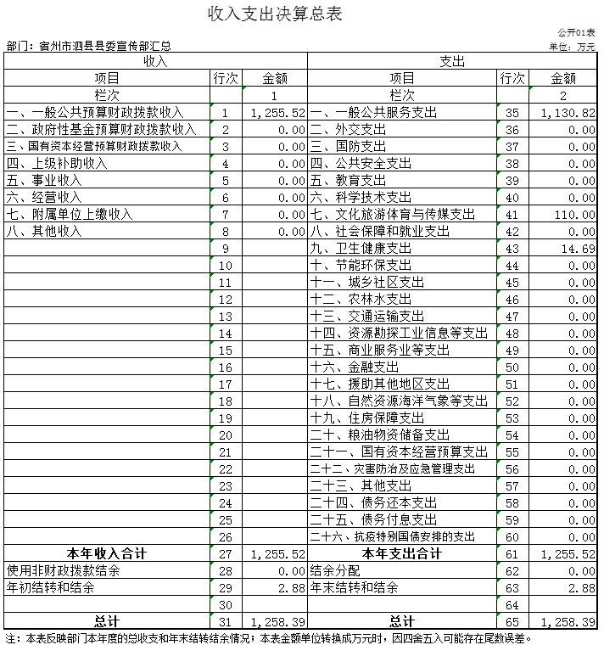

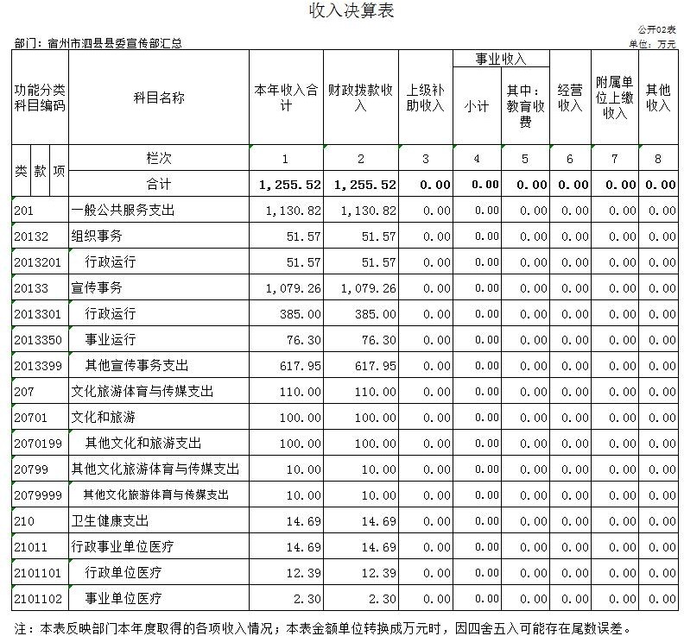

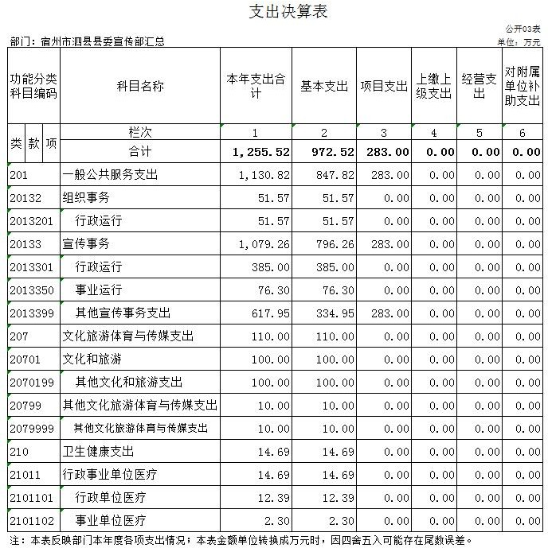

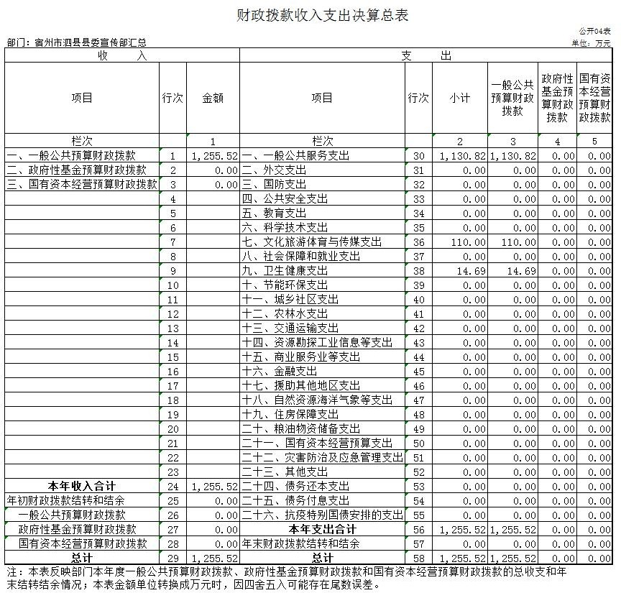

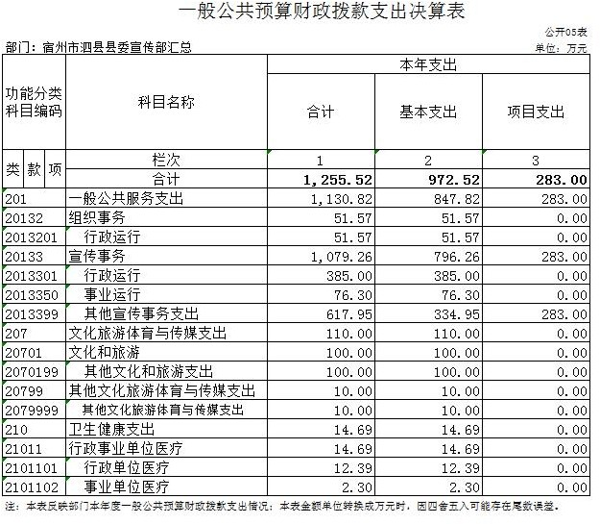

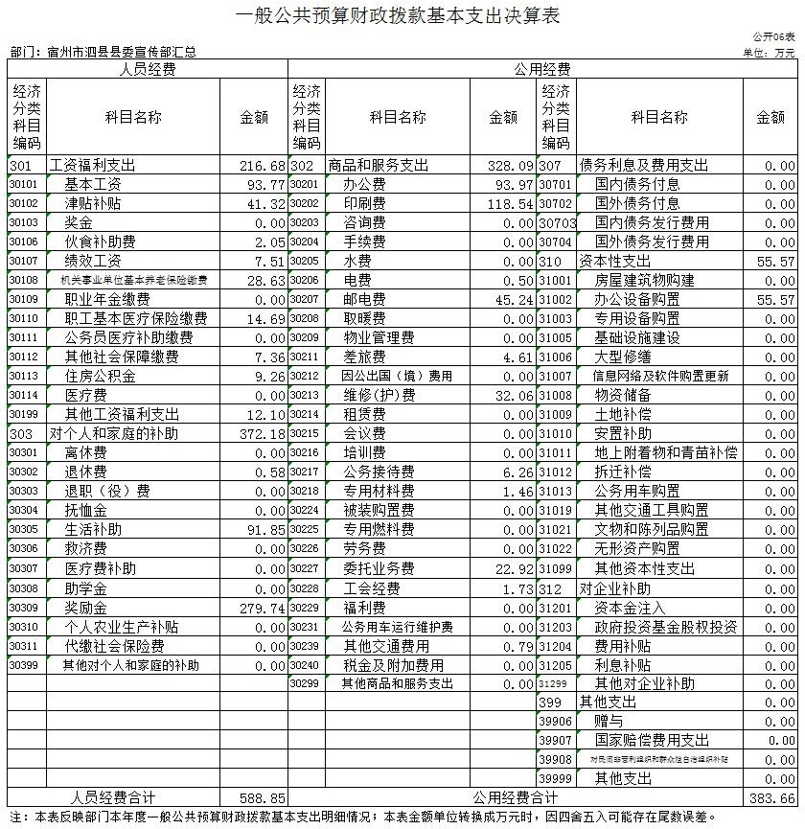

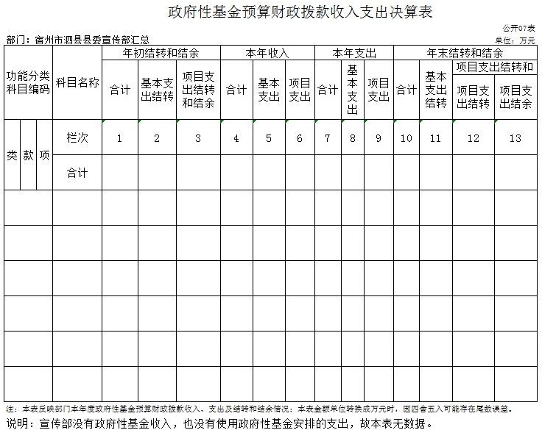

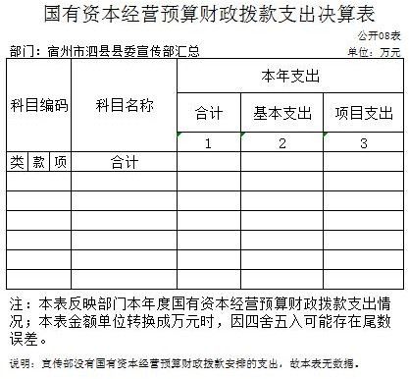

第三部分 宿州市宣传部 2020 年度部门决算情况说明一、收入支出决算总体情况说明

2020 年度收入总计 1,255.52 万元（含使用非财政拨款结转

结余和年初结转和结余）、支出总计 1,255.52 万元（含结余分配

和年末结转和结余）。与 2019 年相比，收、支总计各增加 296.46 万元，增长 30.91%，主要原因：2020 年发放 2018、2019 两个年度的一次性奖金所致。

二、收入决算情况说明

2020 年度收入合计 1,255.52 万元，其中：财政拨款收入

1,255.52 万元，占 100%；事业收入 0 万元，占 0%；经营收入 0 万元，占 0%；其他收入 0 万元，占 0%。

三、支出决算情况说明

2020 年度支出合计 1,255.52 万元，其中：基本支出 972.52 万元，占 77.46%；项目支出 283.00 万元，占 22.54%；经营支出0 万元，占 0%；对附属单位补助支出 0 万元，占 0%。

四、财政拨款收入支出决算总体情况说明

2020 年度财政拨款收入总计 1,255.52 万元（含年初财政拨

款结转和结余），支出总计 1,255.52 万元（含年末财政拨款结转

和结余）。与 2019 年相比，财政拨款收、支总计各增加 296.46 万元，增长 30.91%，主要原因：2020 年发放 2018、2019 两个年度的一次性奖金所致。

五、一般公共预算财政拨款支出决算情况说明

## （一）一般公共预算财政拨款支出决算总体情况。

2020 年度一般公共预算财政拨款支出 1,255.52 万元，占本年支出的 100%。与 2019 年相比，一般公共预算财政拨款支出增加 296.46 万元，增长 30.91%。主要原因是 2020 年发放 2018、2019 两个年度的一次性奖金所致。

## （二）一般公共预算财政拨款支出决算结构情况。

2020 年度一般公共预算财政拨款支出 1,255.52 万元，主要

用于以下方面：**一般公共服务支出（类）**1,130.82 万元，占 90.07%;**文化旅游体育与传媒支出（类）**110.00 万元，占 8.8%；**卫生健康支出（类）**14.69 万元，占 1.13%。

## （三）一般公共预算财政拨款支出决算具体情况。

2020 年度一般公共预算财政拨款支出年初预算为 604.33 万元，支出决算为 1,255.52 万元，完成年初预算的 207.75%。决算数大于预算数的主要原因:一是 2020 年发放 2018、2019 两个年度的一次性奖金；二是新冠肺炎疫情防控舆情支出增加;三、新增专 项资金支出。其中:基本支出 972.52 万元，占 77.46%；项目支出283 万元，占 22.54%。具体情况如下：

1. **一般公共服务支出（类）组织事务（款）行政运行（项）**。 年初预算为 0 万元，支出决算为 51.57 万元，决算数大于预算数的主要原因是此项支出为年初无预算的上级专项支出。

## 一般公共服务支出（类）宣传事务（款）行政运行（项）。

年初预算为 354.31 万元，支出决算为 385 元，完成年初预算的108.66%，决算数大于预算数的主要原因是2020 年发放2018、2019两个年度的一次性奖金。

1. **一般公共服务支出（类）宣传事务（款）事业运行（项）。** 年初预算为 43.46 万元，支出决算为 76.3 万元，完成年初预算的175.56%，决算数大于预算数的主要原因是 2020 年发放2018、2019 两个年度的一次性奖金。
2. **一般公共服务支出（类）宣传事务（款）其他宣传事务支 出（项）。**年初预算为 175 万元，支出决算为 617.95 万元，完成年初预算的,353.11%，决算数大于预算数的主要原因是：一是基 本支出中 2020 年发放 2018、2019 两个年度的一次性奖金，二是283 万元项目支出为年初无预算专项资金支出。
3. **文化旅游体育与传媒支出（类）文化和旅游（款）其他 文化和旅游支出（项）。**年初预算为 0 万元，支出决算为 100 万元，决算数大于预算数的主要原因是此项为年初无预算专项资金 支出。

## 文化旅游体育与传媒支出（类）其他文化旅游体育与传媒 支出（款）其他文化旅游体育与传媒支出（项）。年初预算为 0

万元，支出决算为 10 万元，决算数大于预算数的主要原因是此项为年初无预算专项资金支出。

1. **卫生健康支出（类）行政事业单位医疗（款）行政单位医 疗（项）。**年初预算为 12.39 万元，支出决算为 12.39 万元，完

成年初预算的 100%。

1. **卫生健康支出（类）行政事业单位医疗（款）事业单位医 疗（项）。**年初预算为 2.3 万元，支出决算为 2.3 万元，完成年初预算的 100%。

六、一般公共预算财政拨款基本支出决算情况说明

2020 年度财政拨款基本支出 972.51 万元，其中：人员经费

588.85 万元，主要包括:基本工资 93.77 万元、津贴补贴 41.32 万元、伙食补助费 2.05 万元、绩效工资 7.51 万元、机关事业单位基本养老保险缴费 28.63 万元、职工基本医疗保险缴费 14.69 万元、其他社会保障缴费 7.36 万元、住房公积金 9.26 万元、其他工资福利支出 12.1 万元、退休费 0.58 万元、生活补助 91.85 万元、奖励金 279.74 万元、；公用经费 383.66 万元，主要包括： 办公费 93.97 万元、印刷费 118.54 万元、电费 0.5 万元、邮电费 45.24 万元、差旅费 4.61 万元、维修（护）费 32.06 万元、公务接待费 6.26 万元、专用材料费 1.46 万元、委托业务费 22.92 万元、工会经费 1.73 万元、其他交通费用 0.79 万元、办公设备购置 55.57 万元等。

七、政府性基金财政拨款收入支出决算情况说明

2020 年度宣传部没有政府性基金收入，也没有使用政府性基

金安排的支出。并在公开 07 表下方注明“宣传部没有政府性基金收入，也没有使用政府性基金安排的支出，故本表无数据”

八、国有资本经营预算财政拨款支出情况说明

宣传部没有国有资本经营预算财政拨款收入，也没有使用国 有资本经营预算财政拨款安排的支出。

九、其他重要事项情况说明

## （一）机关运行经费支出情况。

2020 年度，宿州市宣传部机关运行经费支出 383.66 万元，

比 2019 年减少 124.92 万元，下降 24.56%，主要原因是新冠疫情发生后，开支厉行节约。

## （二）政府采购支出情况。

2020 年度，宿州市宣传部政府采购支出总额 10 万元，其中：

政府采购货物支出 10 万元。授予中小企业合同金额 0 万元，占政府采购支出总额的 0%，其中：授予小微企业合同金额 0 万元， 占政府采购支出总额的 0%。

## （三）国有资产占有使用情况。

截至 2020 年 12 月 31 日，宿州市宣传部共有车辆 0 辆，其

中：副部（省）级及以上领导用车 0 辆、主要领导干部用车 0 辆、

机要通信用车 0 辆、应急保障用车 0 辆，特种专业技术用车 0 辆，

离退休干部用车 0 辆，其他用车 0 辆；单价 50 万元以上的通用

设备 0 台（套），单价 100 万元以上专用设备 0 台（套）。

## （四）关于 2020 年度预算绩效情况说明1.预算绩效管理工作开展情况

根据预算绩效管理要求，本部门组织对 2020 年度纳入部门

预算的项目支出全面开展了绩效自评，共 9 个项目，涉及资金 295 万元，占项目预算总额的 100%。（概括表述项目绩效情况，是否达到了预期绩效目标）。

本单位共组织对“《今日泗州》发行费、新华社、人民网、安徽日报合作经费”等 7 个项目开展了部门绩效评价，涉及资金

283 万元。项目开展绩效评价的组织方式为部门自主实施，并对“《今日泗州》发行费、新华社、人民网、安徽日报合作经费”等 7 个项目开展了项目绩效自评，项目绩效自评收到预期效果。具体如下：

（一）《今日泗州》发行费项目绩效自评综述：根据年初设定的绩效目标，《今日泗州》发行费项目绩效自评得分为 100 分。

项目全年预算数为 30 万元，执行数为 30 万元，完成预算的 100%。通过项目实施，把握政治方向,弘扬正能量,确保报纸内容质量； 通过项目实施，宣传推广泗县，进一步提高泗县知名度、影响力。

（二）道德模范救助、志愿者服务、未成年思想教育及办好事等项目绩效自评综述：根据年初设定的绩效目标，道德模范救助、志愿者服务、未成年思想教育及办好事等项目绩效自评得分为 100 分。项目全年预算数为 25 万元，执行数为 25 万元，完成预算的 100%。通过项目实施，通过为道德模范救助、志愿者服务、未成年思想教育及办好事等，提高人民群众幸福感，促进社会和谐。

（三）对外宣传经费项目绩效自评综述：根据年初设定的绩

效目标，对外宣传经费项目绩效自评得分为 100 分。项目全年预

算数为 8 万元，执行数为 8 万元，完成预算的 100%。通过项目实施，加强与主流媒体合作，加大对外宣传，提高泗县知名度和影 响力，为社会经济发展助力。

（四）精神文明建设网站维护费项目绩效自评综述：根据年 初设定的绩效目标，精神文明建设网站维护费项目绩效自评得分 为 100 分。项目全年预算数为 5 万元，执行数为 5 万元，完成预算的 100%。通过项目实施，持续用力，加大泗县精神文明建设投入，弘扬社会正能量，促进整体国民素质提高，为社会发展贡献 正能量。

（五）文明建设创建活动经费项目绩效自评综述：根据年初 设定的绩效目标，文明建设创建活动经费项目绩效自评得分为100 分。项目全年预算数为 35 万元，执行数为 35 万元，完成预算的 100%。通过项目实施，通过文明创建，提高国民素质，不断提高群众幸福感、获得感，为社会发展贡献强大精神力量。

（六）新华社、人民网、安徽日报合作经费项目绩效自评综 述：根据年初设定的绩效目标，新华社、人民网、安徽日报合作 经费项目绩效自评得分为 100 分。项目全年预算数为 150 万元， 执行数为 150 万元，完成预算的 100%。通过项目实施，加强与新华社、人民网、安徽日报等主流媒体合作，加大对泗县的宣传推 广力度，进一步提升泗县知名度。

（七）中心组学习及网络管项目绩效自评综述：根据年初设

定的绩效目标，中心组学习及网络管项目绩效自评得分为 100 分。

项目全年预算数为 30 万元，执行数为 30 万元，完成预算的 100%。通过项目实施，通过学习教育，提高依法行政水平和能力，提高应对意识形态和网络意识形态的管控能力。

（八）文联办公及业务经费项目绩效自评综述：根据年初设定的绩效目标，文联办公及业务经费项目绩效自评得分为 100 分。

项目全年预算数为 6 万元，执行数为 6 万元，完成预算的 100%。通过项目实施，举办书画、戏曲、摄影展览等文艺活动；积极开展与县外的文学艺术交流活动，提高泗县文学艺术水平；推进文艺创新，表彰奖励优秀文艺工作者和文艺作品，发现、培养和扶持文艺人才等。

（九）泗州文艺界办刊经费项目绩效自评综述：根据年初设定的绩效目标，泗州文艺界办刊经费项目绩效自评得分为 100 分。

项目全年预算数为 6 万元，执行数为 6 万元，完成预算的 100%。通过项目实施，以编辑出版《泗州文艺界》为平台，汇聚展现全县文艺工作者和爱好者的文艺作品；发现、培养文艺新人；以文艺特有的形式讲好泗县故事，传播推介好泗县。

照要求，我单位对预算绩效指标权重按照预算执行率 10%、产出指标 50%、效益指标 30%、服务对象满意度指标 10%进行设置。从自评情况可以看出，较好的完成了年初的目标，各项指标也基本达到了预期指标值。总体评价优。

下一步我单位将加强对预算编制的管理，严格执行预算绩效

管理办法，科学合理地设置预算绩效指标，积极推动绩效自评结 果应用，将其作为预算编制和改进管理的重要依据，使有限的预 算资金产生更大的效益。

## 项目支出绩效自评表

（2020 年度）

|  |  |  |  |  |  |  |  |  |  |  |  |  |  |
| --- | --- | --- | --- | --- | --- | --- | --- | --- | --- | --- | --- | --- | --- |
| 项目名称 | | 《今日泗州》发行费 | | | | | | | | | | | |
| 主管部门 | | [029001]县宣传部 | | | | | 实施单位 | |  | | | | |
| 项目资金  （万元） | |  | | 年初预算数 | 全年预算数 | | 全年执行数 | | 分值 | | 执行率 | | 得分 |
| 年度资金总额 | | 300000 | 300000 | | 300000 | | 10 | | 100% | | 10 |
| 其中：当年财政拨款 | | 300000 | 300000 | | 300000 | | — | |  | | — |
| 上年结转资金 | |  |  | |  | | — | |  | | — |
| 其他资金 | |  |  | |  | | — | |  | | — |
| 年度总体目标 | 预期目标 | | | | | | 实际完成情况 | | | | | | |
| 通过项目实施，宣传推广泗县，进一步提高泗县知名度、影响力。 | | | | | | 通过项目实施，宣传推广泗县，进一步提高泗县知名度、影响力。 | | | | | | |
| 绩效指标 | 一级指标 | 二级指标 | 三级指标 | | | 年度指标值 | 实际完成值 | 分值 | | 得分 | | 偏差原因分析及改进措施 | |
| 产出指标 | 数量指标 | 出版印刷今日泗州报，宣传推广泗县。 | | | 30 万 | 30 万 | 15 | | 15 | |  | |
| 质量指标 | 把握政治方向,弘扬正能量,确保报纸内容质量. | | | 良好以上 | 良好以上 | 15 | | 15 | |  | |
| 时效指标 | 按年度计划实施 | | | 良好以上 | 良好以上 | 10 | | 10 | |  | |
| 成本指标 | 按出版印刷需要 | | | 良好以上 | 良好以上 | 10 | | 10 | |  | |
| 效益指标 | 社会效益指标 | 提高泗县知名度、影响力， 吸引更多力量到泗县投资兴业。 | | | 良好以上 | 良好以上 | 15 | | 15 | |  | |
| 可持续影响指标 | 持续对内对外宣传泗县 | | | 良好以上 | 良好以上 | 15 | | 15 | |  | |
| 满意度指标 | 服务对象满意度指标 | 不断提高群众满意度，获得感。 | | | 良好以上 | 良好以上 | 10 | | 10 | |  | |
| 总分 | | | | | | | | 100 | | 100 | |  | |

## 项目支出绩效自评表

（2020 年度）

|  |  |  |  |  |  |  |  |  |  |  |  |  |  |
| --- | --- | --- | --- | --- | --- | --- | --- | --- | --- | --- | --- | --- | --- |
| 项目名称 | | 道德模范救助、志愿者服务、未成年思想教育及办好事等 | | | | | | | | | | | |
| 主管部门 | | [029001]县宣传部 | | | | | 实施单位 | |  | | | | |
| 项目资金  （万元） | |  | | 年初预算数 | 全年预算数 | | 全年执行数 | | 分值 | | 执行率 | | 得分 |
| 年度资金总额 | | 250000 | 250000 | | 250000 | | 10 | | 100% | | 10 |
| 其中：当年财政拨款 | | 250000 | 250000 | | 250000 | | — | |  | | — |
| 上年结转资金 | |  |  | |  | | — | |  | | — |
| 其他资金 | |  |  | |  | | — | |  | | — |
| 年度总体目标 | 预期目标 | | | | | | 实际完成情况 | | | | | | |
| 通过为道德模范救助、志愿者服务、未成年思想教育及办好事等， 提高人民群众幸福感，促进社会和谐。 | | | | | | 通过为道德模范救助、志愿者服务、未成年思想教育及办好事等，提高人民群众幸福感，促进社会和谐。 | | | | | | |
| 绩效指标 | 一级指标 | 二级指标 | 三级指标 | | | 年度指标值 | 实际完成值 | 分值 | | 得分 | | 偏差原因分析及改进措施 | |
| 产出指标 | 数量指标 | 通过为道德模范救助、志愿者服务、未成年思想教育及办好事等，提高人民群众幸福感，促进社会和谐。 | | | 30 万 | 30 万 | 15 | | 15 | |  | |
| 质量指标 | 精准服务，凝聚力量。 | | | 良好以上 | 良好以上 | 15 | | 15 | |  | |
| 时效指标 | 按年度计划实施 | | | 良好以上 | 良好以上 | 10 | | 10 | |  | |
| 成本指标 | 按照道德模范救助、志愿者服务、未成年思想教育及办好事等数量需要 | | | 良好以上 | 良好以上 | 10 | | 10 | |  | |
| 效益指标 | 社会效益指标 | 精准慰问帮扶，促进社会和谐。 | | | 良好以上 | 良好以上 | 15 | | 15 | |  | |
| 可持续影响指标 | 持续慰问帮扶，精准服务。 | | | 良好以上 | 良好以上 | 15 | | 15 | |  | |
| 满意度指标 | 服务对象满意度指标 | 慰问对象及群众满意度 | | | 良好以上 | 良好以上 | 10 | | 10 | |  | |
| 总分 | | | | | | | | 100 | | 100 | |  | |

## 项目支出绩效自评表

（2020 年度）

|  |  |  |  |  |  |  |  |  |  |  |  |  |  |
| --- | --- | --- | --- | --- | --- | --- | --- | --- | --- | --- | --- | --- | --- |
| 项目名称 | | 对外宣传经费 | | | | | | | | | | | |
| 主管部门 | | [029001]县宣传部 | | | | | 实施单位 | |  | | | | |
| 项目资金  （万元） | |  | | 年初预算数 | 全年预算数 | | 全年执行数 | | 分值 | | 执行率 | | 得分 |
| 年度资金总额 | | 80000 | 80000 | | 80000 | | 10 | | 100% | | 10 |
| 其中：当年财政拨款 | | 80000 | 80000 | | 80000 | | — | |  | | — |
| 上年结转资金 | |  |  | |  | | — | |  | | — |
| 其他资金 | |  |  | |  | | — | |  | | — |
| 年度总体目标 | 预期目标 | | | | | | 实际完成情况 | | | | | | |
| 持续用力，加大泗县精神文明建设投入，弘扬社会正能量，促进整体国民素质提高，为社会发展贡献正能量。 | | | | | | 持续用力，加大泗县精神文明建设投入， 弘扬社会正能量，促进整体国民素质提高， 为社会发展贡献正能量。 | | | | | | |
| 绩效指标 | 一级指标 | 二级指标 | 三级指标 | | | 年度指标值 | 实际完成值 | 分值 | | 得分 | | 偏差原因分析及改进措施 | |
| 产出指标 | 数量指标 | 通过邀请主流媒体来泗， 通过主流媒体看泗县，提高泗县知名度和影响力。 | | | 8 万 | 8 万 | 15 | | 15 | |  | |
| 质量指标 | 提高合作质量，在主流媒体多上稿、上大稿，提高泗县知名度和影响力。 | | | 良好以上 | 良好以上 | 15 | | 15 | |  | |
| 时效指标 | 按年度计划实施 | | | 良好以上 | 良好以上 | 10 | | 10 | |  | |
| 成本指标 | 按实际需要 | | | 良好以上 | 良好以上 | 10 | | 10 | |  | |
| 效益指标 | 社会效益指标 | 提高泗县知名度和影响力 | | | 良好以上 | 良好以上 | 15 | | 15 | |  | |
| 可持续影响指标 | 持续与中央省市主流合 作，加大对泗县的宣传推广力度 | | | 良好以上 | 良好以上 | 15 | | 15 | |  | |
| 满意度指标 | 服务对象满意度指标 | 群众满意度 | | | 良好以上 | 良好以上 | 10 | | 10 | |  | |
| 总分 | | | | | | | | 100 | | 100 | |  | |

## 项目支出绩效自评表

（2020 年度）

|  |  |  |  |  |  |  |  |  |  |  |  |  |  |
| --- | --- | --- | --- | --- | --- | --- | --- | --- | --- | --- | --- | --- | --- |
| 项目名称 | | 精神文明建设网站维护费 | | | | | | | | | | | |
| 主管部门 | | [029001]县宣传部 | | | | | 实施单位 | |  | | | | |
| 项目资金  （万元） | |  | | 年初预算数 | 全年预算数 | | 全年执行数 | | 分值 | | 执行率 | | 得分 |
| 年度资金总额 | | 50000 | 50000 | | 50000 | | 10 | | 100% | | 10 |
| 其中：当年财政拨款 | | 50000 | 50000 | | 50000 | | — | |  | | — |
| 上年结转资金 | |  |  | |  | | — | |  | | — |
| 其他资金 | |  |  | |  | | — | |  | | — |
| 年度总体目标 | 预期目标 | | | | | | 实际完成情况 | | | | | | |
| 持续用力，加大泗县精神文明建设投入，弘扬社会正能量，促进整体国民素质提高，为社会发展贡献正能量。 | | | | | | 持续用力，加大泗县精神文明建设投入， 弘扬社会正能量，促进整体国民素质提高， 为社会发展贡献正能量。 | | | | | | |
| 绩效指标 | 一级指标 | 二级指标 | 三级指标 | | | 年度指标值 | 实际完成值 | 分值 | | 得分 | | 偏差原因分析及改进措施 | |
| 产出指标 | 数量指标 | 持续用力，弘扬社会正能量，促进整体国民素质提高，为社会发展贡献正能量。 | | | 5 万 | 5 万 | 15 | | 15 | |  | |
| 质量指标 | 通过高质量的精神文明创建，不断提高国民整体素质，为社会发展注入正能量。 | | | 良好以上 | 良好以上 | 15 | | 15 | |  | |
| 时效指标 | 按年度计划实施 | | | 良好以上 | 良好以上 | 10 | | 10 | |  | |
| 成本指标 | 通过高质量的精神文明创建，加强对精神文明创建的宣传引导。 | | | 良好以上 | 良好以上 | 10 | | 10 | |  | |
| 效益指标 | 社会效益指标 | 持续用力，弘扬社会正能量，提高群众幸福感获得感。 | | | 良好以上 | 良好以上 | 15 | | 15 | |  | |
| 可持续影响指标 | 不断加大宣传，加大社会主义核心价值观的教育， 弘扬社会正能量。 | | | 良好以上 | 良好以上 | 15 | | 15 | |  | |
| 满意度指标 | 服务对象满意度指标 | 群众满意度 | | | 良好以上 | 良好以上 | 10 | | 10 | |  | |
| 总分 | | | | | | | | 100 | | 100 | |  | |

## 项目支出绩效自评表

（2020 年度）

|  |  |  |  |  |  |  |  |  |  |  |  |  |  |
| --- | --- | --- | --- | --- | --- | --- | --- | --- | --- | --- | --- | --- | --- |
| 项目名称 | | 文明建设创建活动经费 | | | | | | | | | | | |
| 主管部门 | | [029001]县宣传部 | | | | | 实施单位 | |  | | | | |
| 项目资金  （万元） | |  | | 年初预算数 | 全年预算数 | | 全年执行数 | | 分值 | | 执行率 | | 得分 |
| 年度资金总额 | | 350000 | 350000 | | 350000 | | 10 | | 100% | | 10 |
| 其中：当年财政拨款 | | 350000 | 350000 | | 350000 | | — | |  | | — |
| 上年结转资金 | |  |  | |  | | — | |  | | — |
| 其他资金 | |  |  | |  | | — | |  | | — |
| 年度总体目标 | 预期目标 | | | | | | 实际完成情况 | | | | | | |
| 通过文明创建，提高国民素质，为社会发展贡献强大精神力量。 | | | | | | 通过文明创建，提高国民素质，为社会发展贡献强大精神力量。  。 | | | | | | |
| 绩效指标 | 一级指标 | 二级指标 | 三级指标 | | | 年度指标值 | 实际完成值 | 分值 | | 得分 | | 偏差原因分析及改进措施 | |
| 产出指标 | 数量指标 | 通过多种形式的文明创建，从整体上提高国民素 | | | 35 万 | 35 万 | 15 | | 15 | |  | |
| 质量指标 | 加强宏观指导、引导、教育，开展多种样式的活动， 提高群众参与度，提高国民素质。 | | | 良好以上 | 良好以上 | 15 | | 15 | |  | |
| 时效指标 | 按年度计划实施 | | | 良好以上 | 良好以上 | 10 | | 10 | |  | |
| 成本指标 | 按开展活动实际需要 | | | 良好以上 | 良好以上 | 10 | | 10 | |  | |
| 效益指标 | 社会效益指标 | 提高群众幸福感，为经济社会发展提供强大精神力量。 | | | 良好以上 | 良好以上 | 15 | | 15 | |  | |
| 可持续影响指标 | 不断提高群众幸福感、获得感，为经济社会发展提供正能量。 | | | 良好以上 | 良好以上 | 15 | | 15 | |  | |
| 满意度指标 | 服务对象满意度指标 | 群众满意度 | | | 良好以上 | 良好以上 | 10 | | 10 | |  | |
| 总分 | | | | | | | | 100 | | 100 | |  | |

## 项目支出绩效自评表

（2020 年度）

|  |  |  |  |  |  |  |  |  |  |  |  |  |  |
| --- | --- | --- | --- | --- | --- | --- | --- | --- | --- | --- | --- | --- | --- |
| 项目名称 | | 新华社、人民网、安徽日报合作经费 | | | | | | | | | | | |
| 主管部门 | | [029001]县宣传部 | | | | | 实施单位 | |  | | | | |
| 项目资金  （万元） | |  | | 年初预算数 | 全年预算数 | | 全年执行数 | | 分值 | | 执行率 | | 得分 |
| 年度资金总额 | | 1500000 | 1500000 | | 1500000 | | 10 | | 100% | | 10 |
| 其中：当年财政拨款 | | 1500000 | 1500000 | | 1500000 | | — | |  | | — |
| 上年结转资金 | |  |  | |  | | — | |  | | — |
| 其他资金 | |  |  | |  | | — | |  | | — |
| 年度总体目标 | 预期目标 | | | | | | 实际完成情况 | | | | | | |
| 加强与新华社、人民网、安徽日报等主流媒体合作，加大对泗县的宣传推广力度，进一步提升泗县知名度。 | | | | | | 加强与新华社、人民网、安徽日报等主流媒体合作，加大对泗县的宣传推广力度， 进一步提升泗县知名度。 | | | | | | |
| 绩效指标 | 一级指标 | 二级指标 | 三级指标 | | | 年度指标值 | 实际完成值 | 分值 | | 得分 | | 偏差原因分析及改进措施 | |
| 产出指标 | 数量指标 | 与新华社、人民网、安徽日报合作经费 | | | 150 万 | 150 万 | 15 | | 15 | |  | |
| 质量指标 | 通过加强合作，提升泗县知名度、影响力，为经济社会发展营造良好氛围。 | | | 良好以上 | 良好以上 | 15 | | 15 | |  | |
| 时效指标 | 按年度计划实施 | | | 良好以上 | 良好以上 | 10 | | 10 | |  | |
| 成本指标 | 与新华社、人民网、安徽日报合作经费 | | | 良好以上 | 良好以上 | 10 | | 10 | |  | |
| 效益指标 | 社会效益指标 | 提高泗县知名度、影响力， 吸引更多力量到泗县投资兴业。 | | | 良好以上 | 良好以上 | 15 | | 15 | |  | |
| 可持续影响指标 | 持续提高泗县影响力、吸引更多力量关注泗县，到泗县投资兴业。 | | | 良好以上 | 良好以上 | 15 | | 15 | |  | |
| 满意度指标 | 服务对象满意度指标 | 群众满意度 | | | 良好以上 | 良好以上 | 10 | | 10 | |  | |
| 总分 | | | | | | | | 100 | | 100 | |  | |

## 项目支出绩效自评表

（2020 年度）

|  |  |  |  |  |  |  |  |  |  |  |  |  |  |
| --- | --- | --- | --- | --- | --- | --- | --- | --- | --- | --- | --- | --- | --- |
| 项目名称 | | 中心组学习及网络管理 | | | | | | | | | | | |
| 主管部门 | | [029001]县宣传部 | | | | | 实施单位 | |  | | | | |
| 项目资金  （万元） | |  | | 年初预算数 | 全年预算数 | | 全年执行数 | | 分值 | | 执行率 | | 得分 |
| 年度资金总额 | | 300000 | 300000 | | 300000 | | 10 | | 100% | | 10 |
| 其中：当年财政拨款 | | 300000 | 300000 | | 300000 | | — | |  | | — |
| 上年结转资金 | |  |  | |  | | — | |  | | — |
| 其他资金 | |  |  | |  | | — | |  | | — |
| 年度总体目标 | 预期目标 | | | | | | 实际完成情况 | | | | | | |
| 通过学习教育，提高依法行政水平和能力，提高应对意识形态和网络意识形态的管控能力。 | | | | | | 通过学习教育，提高依法行政水平和能力， 提高应对意识形态和网络意识形态的管控能力。 | | | | | | |
| 绩效指标 | 一级指标 | 二级指标 | 三级指标 | | | 年度指标值 | 实际完成值 | 分值 | | 得分 | | 偏差原因分析及改进措施 | |
| 产出指标 | 数量指标 | 开展多种形式的学习教育培训、外出考察交流等， | | | 30 万 | 30 万 | 15 | | 15 | |  | |
| 质量指标 | 做到学有成效，不断提高推进泗县经济发展的能力水平。 | | | 良好以上 | 良好以上 | 15 | | 15 | |  | |
| 时效指标 | 按年度计划实施 | | | 良好以上 | 良好以上 | 10 | | 10 | |  | |
| 成本指标 | 提高道德水平和整体素养，助推社会发展。 | | | 良好以上 | 良好以上 | 10 | | 10 | |  | |
| 效益指标 | 社会效益指标 | 提高社会治理能力和水平，提高群众幸福感获得感。 | | | 良好以上 | 良好以上 | 15 | | 15 | |  | |
| 可持续影响指标 | 不断提高工作能力水平， 促进社会治理。 | | | 良好以上 | 良好以上 | 15 | | 15 | |  | |
| 满意度指标 | 服务对象满意度指标 | 群众满意度 | | | 良好以上 | 良好以上 | 10 | | 10 | |  | |
| 总分 | | | | | | | | 100 | | 100 | |  | |

## 项目支出绩效自评表

（2020 年度）

|  |  |  |  |  |  |  |  |  |  |  |  |  |  |
| --- | --- | --- | --- | --- | --- | --- | --- | --- | --- | --- | --- | --- | --- |
| 项目名称 | | 文联办公及业务经费 | | | | | | | | | | | |
| 主管部门 | | [029003]县文联 | | | | | 实施单位 | |  | | | | |
| 项目资金  （万元） | |  | | 年初预算数 | 全年预算数 | | 全年执行数 | | 分值 | | 执行率 | | 得分 |
| 年度资金总额 | | 60000 | 60000 | | 60000 | | 10 | | 100% | | 10 |
| 其中：当年财政拨款 | | 60000 | 60000 | | 60000 | | — | |  | | — |
| 上年结转资金 | |  |  | |  | | — | |  | | — |
| 其他资金 | |  |  | |  | | — | |  | | — |
| 年度总体目标 | 预期目标 | | | | | | 实际完成情况 | | | | | | |
| 举办书画、戏曲、摄影展览等文艺活动；积极开展与县外的文学艺术交流活动，提高泗县文学艺术水平；推进文艺创新，表彰奖励优秀文艺工作者和文艺作品，发现、培养和扶持文艺人才等 | | | | | | 举办书画、戏曲、摄影展览等文艺活动； 积极开展与县外的文学艺术交流活动，提高泗县文学艺术水平；推进文艺创新，表彰奖励优秀文艺工作者和文艺作品，发现、培养和扶持文艺人才等 | | | | | | |
| 绩效指标 | 一级指标 | 二级指标 | 三级指标 | | | 年度指标值 | 实际完成值 | 分值 | | 得分 | | 偏差原因分析及改进措施 | |
| 产出指标 | 数量指标 | 办公费 6 万 | | | 6 万 | 6 万 | 15 | | 15 | |  | |
| 质量指标 | 规范文联办公及业务经费管理 | | | 良好以上 | 良好以上 | 15 | | 15 | |  | |
| 时效指标 | 2020 年度项目全部实施 | | | 良好以上 | 良好以上 | 10 | | 10 | |  | |
| 成本指标 | ≤6 万元 | | | 专款专用，良好以上 | 专款专用，良好以上 | 10 | | 10 | |  | |
| 效益指标 | 社会效益指标 | 举办书画、戏曲、摄影展览等文艺活动；积极开展与县外的文学艺术交流活动，提高泗县文学艺术水平；推进文艺创新，表彰奖励优秀文艺工作者和文艺作品，发现、培养和扶持文艺人才等 | | | 良好以上 | 良好以上 | 15 | | 15 | |  | |
| 可持续影响指标 | 举办书画、戏曲、摄影展览等文艺活动；积极开展与县外的文学艺术交流活动，提高泗县文学艺术水平；推进文艺创新，表彰奖励优秀文艺工作者和文艺作品，发现、培养和扶持文艺人才等 | | | 良好以上 | 良好以上 | 15 | | 15 | |  | |
| 满意度指标 | 服务对象满意度指标 | 群众满意度≥98% | | | 良好以上 | 良好以上 | 10 | | 10 | |  | |
| 总分 | | | | | | | | 100 | | 100 | |  | |

## 项目支出绩效自评表

（2020 年度）

|  |  |  |  |  |  |  |  |  |  |  |  |  |  |
| --- | --- | --- | --- | --- | --- | --- | --- | --- | --- | --- | --- | --- | --- |
| 项目名称 | | 泗州文艺界办刊经费 | | | | | | | | | | | |
| 主管部门 | | [029003]县文联 | | | | | 实施单位 | |  | | | | |
| 项目资金  （万元） | |  | | 年初预算数 | 全年预算数 | | 全年执行数 | | 分值 | | 执行率 | | 得分 |
| 年度资金总额 | | 60000 | 60000 | | 60000 | | 10 | | 100% | | 10 |
| 其中：当年财政拨款 | | 60000 | 60000 | | 60000 | | — | |  | | — |
| 上年结转资金 | |  |  | |  | | — | |  | | — |
| 其他资金 | |  |  | |  | | — | |  | | — |
| 年度总体目标 | 预期目标 | | | | | | 实际完成情况 | | | | | | |
| 以编辑出版《泗州文艺界》为平台，汇聚展现全县文艺工作者和爱好者的文艺作品；发现、培养文艺新人；以文艺特有的形式讲好泗县故事，传播推介好泗县。 | | | | | | 以编辑出版《泗州文艺界》为平台，汇聚展现全县文艺工作者和爱好者的文艺作 品；发现、培养文艺新人；以文艺特有的形式讲好泗县故事，传播推介好泗县。 | | | | | | |
| 绩效指标 | 一级指标 | 二级指标 | 三级指标 | | | 年度指标值 | 实际完成值 | 分值 | | 得分 | | 偏差原因分析及改进措施 | |
| 产出指标 | 数量指标 | 办刊经费 6 万 | | | 6 万 | 6 万 | 15 | | 15 | |  | |
| 质量指标 | 规范泗州文艺界办刊经费管理 | | | 良好以上 | 良好以上 | 15 | | 15 | |  | |
| 时效指标 | 2020 年度项目全部实施 | | | 良好以上 | 良好以上 | 10 | | 10 | |  | |
| 成本指标 | ≤6 万元 | | | 专款专用，良好以上 | 专款专用，良好以上 | 10 | | 10 | |  | |
| 效益指标 | 社会效益指标 | 以编辑出版《泗州文艺界》为平台，汇聚展现全县文艺工作者和爱好者的文艺作品；发现、培养文艺新人；以文艺特有的形式讲好泗县故事，传播推介好泗县。 | | | 良好以上 | 良好以上 | 15 | | 15 | |  | |
| 可持续影响指标 | 以编辑出版《泗州文艺界》为平台，汇聚展现全县文艺工作者和爱好者的文艺作品；发现、培养文艺新人；以文艺特有的形式讲好泗县故事，传播推介好泗县。 | | | 良好以上 | 良好以上 | 15 | | 15 | |  | |
| 满意度指标 | 服务对象满意度指标 | 群众满意度≥98% | | | 良好以上 | 良好以上 | 10 | | 10 | |  | |
| 总分 | | | | | | | | 100 | | 100 | |  | |

第四部分 名词解释

**一、财政拨款收入：**指单位从同级财政部门取得的财政预算 资金。

**二、事业收入：**指事业单位开展专业业务活动及辅助活动所 取得的收入。

**三、上级补助收入：**指事业单位从主管部门和上级单位取得 的非财政补助收入。

**四、附属单位上缴收入：**指事业单位附属独立核算单位按照 有关规定上缴的收入。

**五、经营收入：**指事业单位在专业业务活动及其辅助活动之 外开展非独立核算经营活动取得的收入。

**六、其他收入：**指除财政拨款收入、事业收入、上级补助收 入、附属单位上缴收入、经营收入以外的各项收入。

**七、年初结转和结余：**指以前年度安排、结转到本年仍按原 规定用途继续使用的资金。

**八、结余分配：**指事业单位按照会计制度规定缴纳的所得税 以及从非财政拨款结余中提取的职工福利基金、事业基金等。

**九、年末结转和结余：**指单位本年度或以前年度预算安排、 因客观条件发生变化未全部执行或未执行，结转到以后年度继续 使用的资金，或项目已经完成等产生的结余资金。

**十、基本支出：**指单位为保障其机构正常运转、完成日常工 作任务而发生的人员支出和公用支出。

**十一、项目支出：**指单位为完成特定行政任务和事业发展目 标在基本支出之外所发生的支出。

**十二、经营支出：**指事业单位在专业业务活动及其辅助活动 之外开展非独立核算经营活动发生的支出。

**十三、“三公”经费：**纳入财政预决算管理的“三公”经费， 是指单位用财政拨款安排的因公出国（境）费、公务用车购置及运行维护费和公务接待费。其中，因公出国（境）费反映单位公务出国（境）的国际旅费、国外城市间交通费、住宿费、伙食费、 培训费、公杂费等支出；公务用车购置及运行维护费反映单位公务用车购置支出（含车辆购置税）及燃料费、维修费、过桥过路费、保险费、安全奖励费用等支出；公务接待费反映单位按规定开支的各类公务接待（含外宾接待）支出。

**十四、机关运行经费**：指为保障行政单位（含参照公务员法 管理的事业单位）运行用于购买货物和服务的各项资金，包括办 公及印刷费、邮电费、差旅费、会议费、福利费、日常维修费、

专用材料费及一般设备购置费、办公用房水电费、办公用房取暖 费、办公用房物业管理费、公务用车运行维护费以及其他费用。